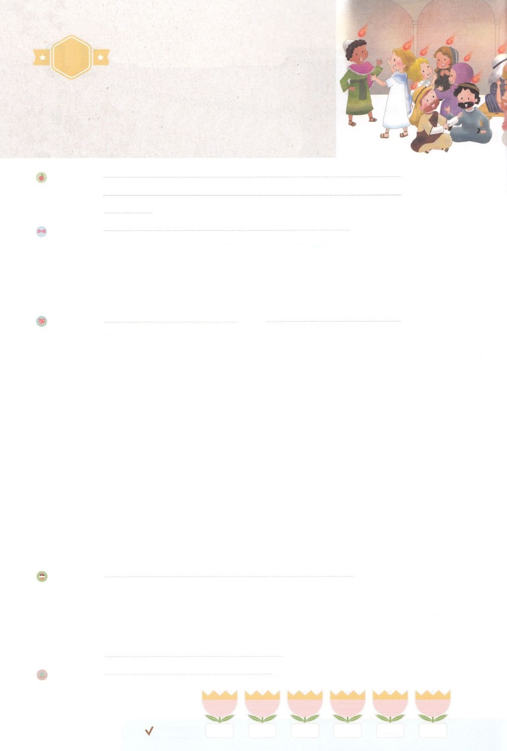

れいはいはさいこうのしゅくふく

まいにち

れいはい

わたしを　あいしてくださる　かみさまに

さいこうの　えいこうを　ささげましょう

　　　　　いっしん

いのり　　　　　　　　　　　　　　　　　　　　　　　　　　　　　　　　　　　　　　　　　　しかいしゃ

しとしんじょう　　　　　　　　　　　　　　　　　　　　　　　　　　　　　　　　　　　　　　みんなで

さんび　　　　　　　　　　　　さんびか177ばん（みたまよくだりて）さかなはみずのなか (2018ねんこどもさんび)

せいしょ　　　　　　　　　　　　　　　　　　　　　　　　　　　　　　　　　　　　しと2:1～4

**2:1～4**　のになって、みながつにまっていた。すると、から、しいがいてるようなきがこり、らのいたにきった。また、のようなかれたがわれて、ひとりひとりのにとどまった。すると、みながにたされ、がさせてくださるとおりに、のことばでしだした。

みことば　　　　　　　　　　　　　　　　　いっしん　　　　　　　　　　　　　　　　　しかいしゃ

こののはじまりからいままで、そして、これからのちにも、すべてのがせになるは、ただイエス・キリストだけです。

　イエス・キリストがのいであるとじるとき、、、からされて、のがむようになります。にたされて、にイエス・キリストをえるにとしてきます。

　ただ**イエス・キリスト、の、のたし**のをわうは、をひとつにしてることです。るとき、はりにえてくださって、237かののをいて、がてられるをわうようにしてくださいます。

　がくださる**とビジョン**をって、（ひとつの）で**って**、237かを**かす**をわいましょう。

いのり　　　　　　　　　　　　　　　　　　　　　　　　　　　　　　　　　いっしょに　おおきなこえで

いのりましょう

ちちなる　かみさま、ありがとうございます！　ただ　イエス・キリストを　にぎることが　できますように。わたしが　いく　すべての　ところに　かみのくにが　のぞみますように。かみさまの

ちからで　せかいふくんかすることが　できますように。

イエス・キリストの　おなまえに　よって　おいのりします。　アーメン

しゅのいのり　　　　　　　　　　　　　　　　　いっしょに　しゅのいのりを　いのって　れいはいを　おえましょう

フォーラム　　　　　　　　　　　　　　　　　　きょうの　みことばを　きいて　パパとママと　はなしを　しましょう

　　　　　　　　　11日　　　　 12日　　　　 13日　　　　 14日　　　　 15日　　　　16日

　　　　まいにち

　　　　　　　　　　　　　　チェックしよう　げつよう　　　かよう　　　すいよう 　　もくよう　 　きんよう　　　どよう



みことば　あんしょう

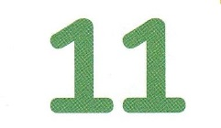

１３３とは、みことばを　１にち　３かい　３かいずつ　よめば

　　　　　　いっしゅうかんに　おぼえることが　できるという　いみです。

あまくて　ふしぎな　かみさまの　みことばを　まいにち　よみましょう。

よく　みえる　ところに　はっておいて　いっしゅうかん

くりかえし　よんで　みことばを　おぼえましょう

あま～い

１３３

**しかし、せいれいが　あなたがたの**

**うえに　のぞまれる　とき、**

**あなたがたは　ちからを　うけます。**

**そして、エルサレム、ユダヤと**

**サマリヤの　ぜんど、および**

**ちの　はてに　まで、**

**わたしの　しょうにんと　なります。**

しと１しょう８せつの　みことば

げつようび

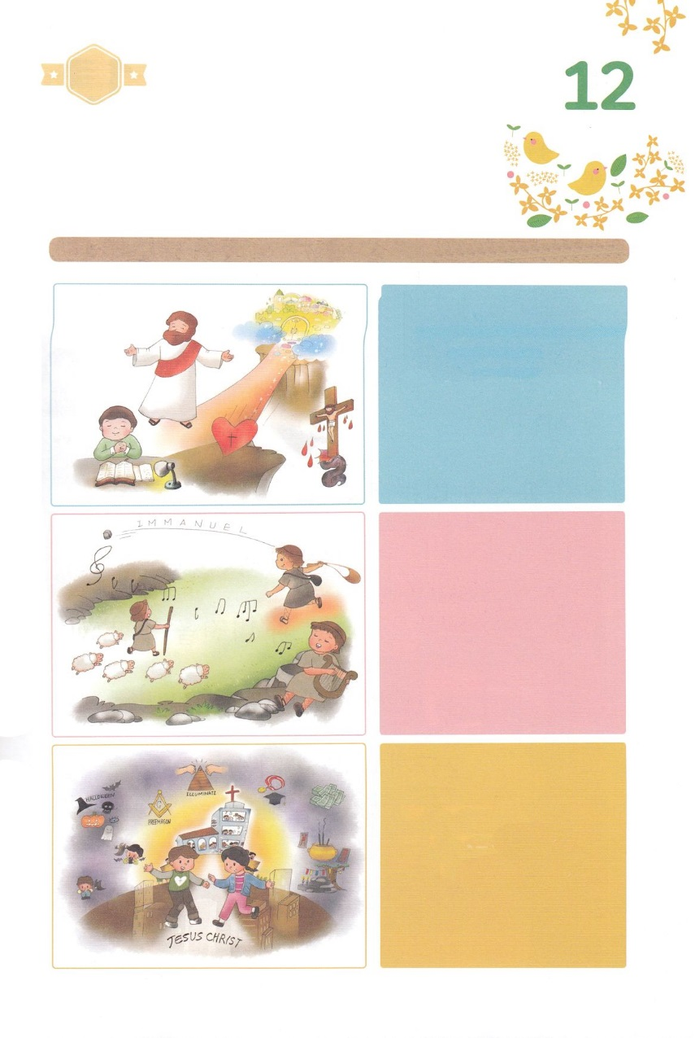

きりはりしよう

はるところ

せいれいの

みたし

はるところ

かみのくに

はるところ

イエスはキリスト

かようび

きって　はりましょう

ただ　イエス・キリスト（しと１：１）、　かみのくに（しと1:3）

せいれいの　みたし（しと1:8）の　かんぜんな　しゅくふくを

あじわう　みちは　こころを　ひとつにして　いのることです。

したの　えに　あう　もじを　つぎの　ページから

みつけて　はりましょう。

ちょき　ちょき

　じゅんびする　もの：　はさみ　のり　つぎのページ

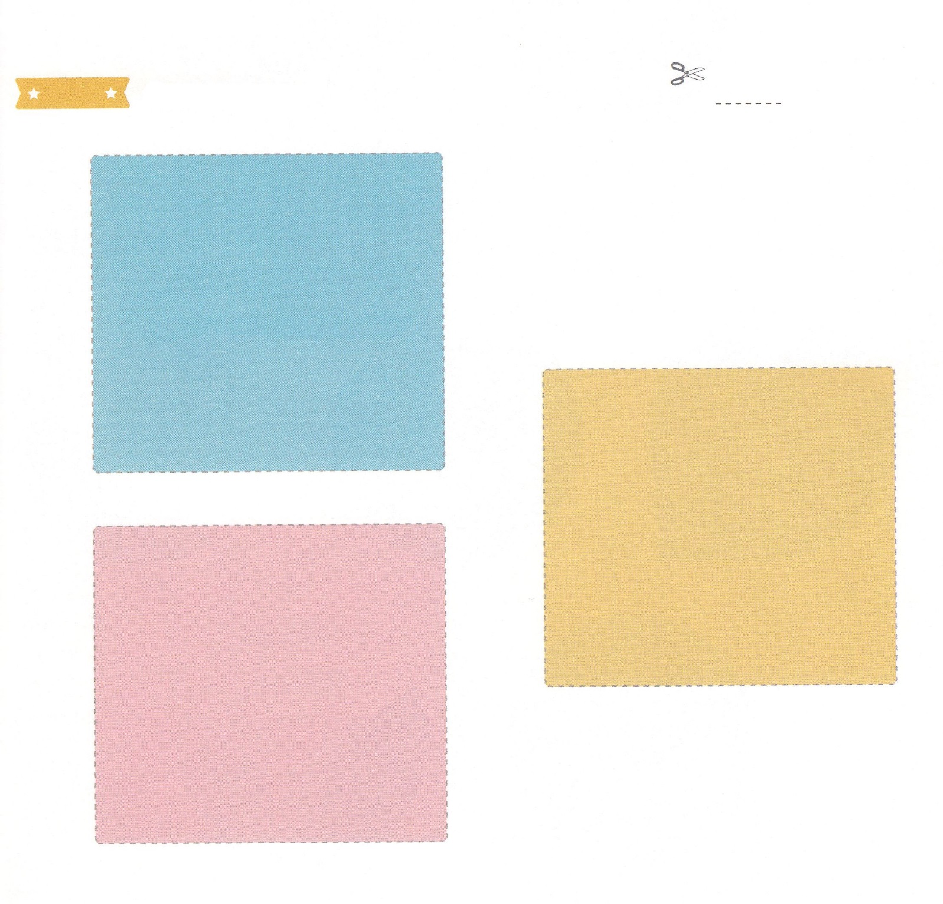

ふろく　　　　　　　　　　　　　　　　　　　　　　　　　　　　　　　　　　　　はさみで　きりましょう

かみのくに

イエスはキリスト

せいれいの

みたし

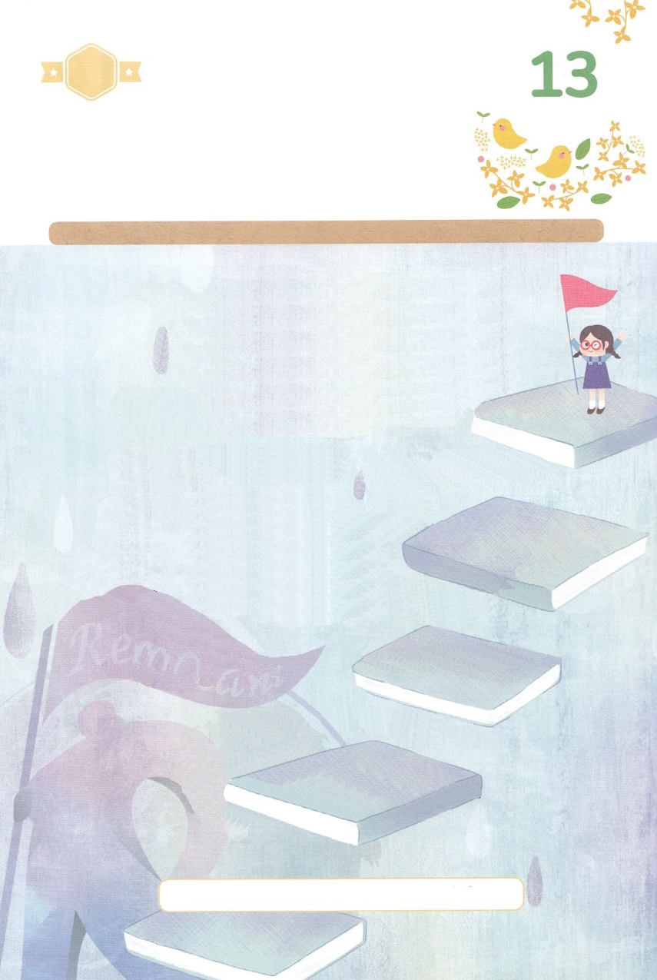

かくしんさがし

ただイエス・キリスト、かみのくに、

せいれいの　みたしの　しゅくふくを

あじわう　みちは、こころを　ひとつにして

いのることです。

　かみさまが　くださる　けいやくと

ビジョンを　にぎって、

いっしん（ひとつのこころ）で　いのって、

237かこくを　いかす

しゅくふくを　あじわいましょう。

　　　　キリスト　かみのくに　みたし　いのる　けいやく　いっしん　しゅくふく

すいようび

かくしんの　ないようを　こころに　きざみましょう

きょうも　パパとママと　いっしょに　れいはいしましょう。

きょうの　みことばで　じゅうような　たんごを　もういちど

かんがえてみましょう。

したの　ないようを　よんで　あいている　ところに

たんごを　いれましょう。

はーい！

わたしです！

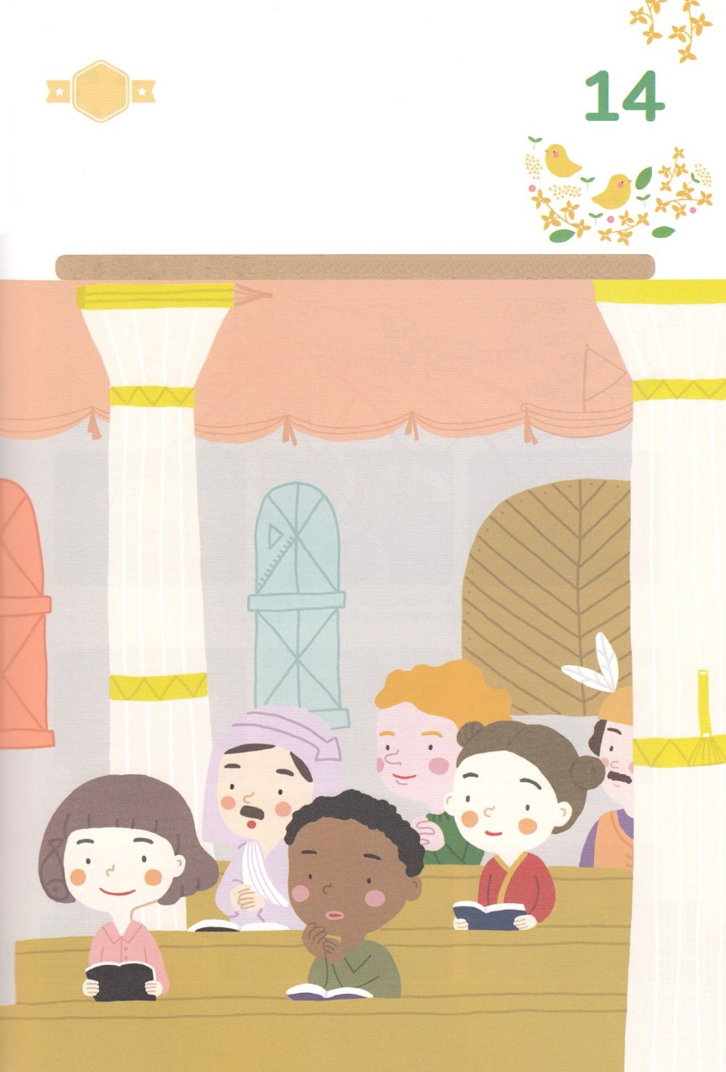

さがして　いろをぬろう

かくれている　えを　みつけたり　きれいに　いろを

ぬったり　しましょう

２３７かこくの　ひとびとが　あつまって　けいやくを　にぎって

　れいはいしています。

れいはいどうに　かくれている　えを　みつけましょう。

　かくれている　え│やじるし　ヨット　さんかくじょうぎ　えんぴつ　かいちゅうでんとう　さかな　あんパン

どこ？

もくようび

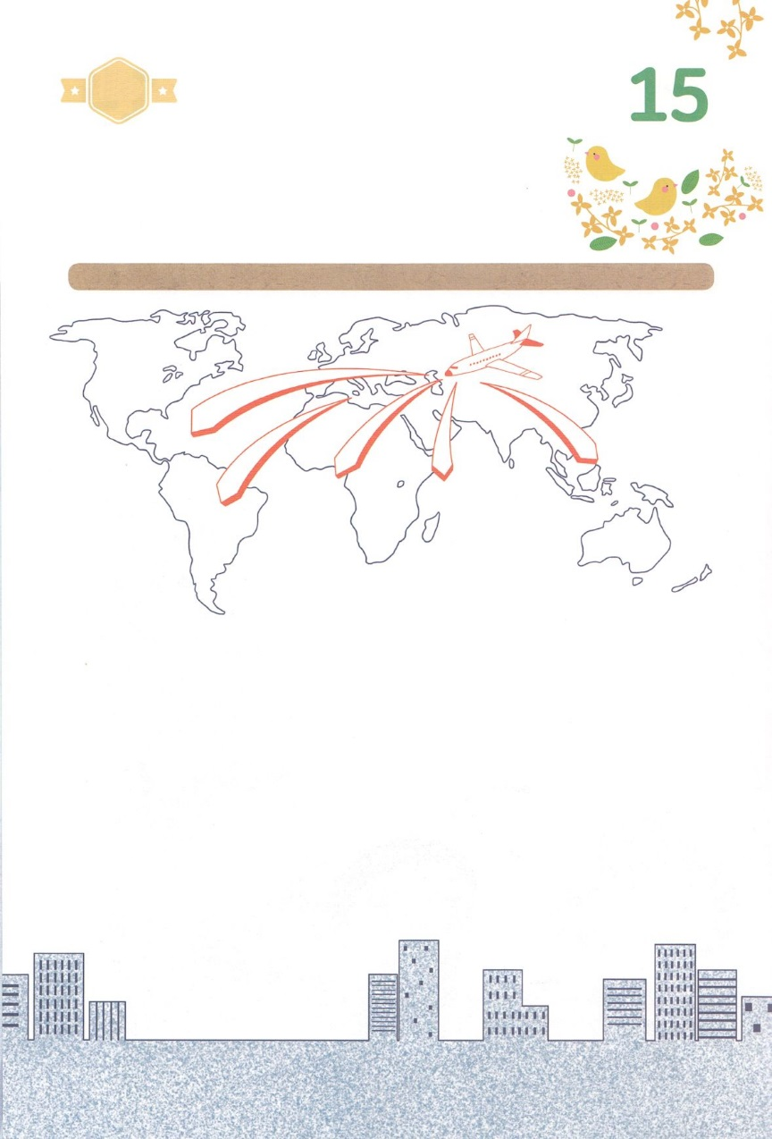

ひょうげんしよう

パパとママと　いっしょに　おはなしして

かみさまが　よろこばれる　かんがえ　ことば　こうどうを

えで　ひょうげんしましょう。

わたしたちが　いのる　とき　かみさまは　２３７かこくに　でんどうの

もんを　ひらいて　でしが　たつように　されます。わたしたちの　かぞくが

いのる　くにと　せんきょうしの　はなしを　パパと　ママと　いっしょに

して　えか　じで　ひょうげんしましょう。

きんようび

ひそひそ

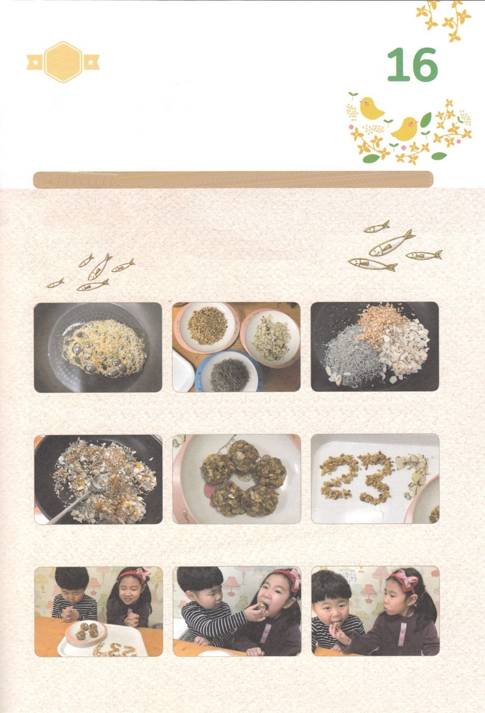

ワーク

たのしい　ワークをして　いっしゅうかんの　みことばを

こころに　きざみましょう

かみさまが　わたしに　くださった　けいやくを　かたく　にぎって

２３７かこくを　かんがえましょう。

おともだちと　いっしょに　りょうりを　しましょう。

　じゅんびするもの│こざかな20g　アーモンド20g　ひまわりのたね20g　くるみ20g　オリゴとう　こさじ2

　　　　　　　　　　　　　　　　　　　　　　　　　　　　　　　　　さとう　こさじ2　オリーブオイルすこし

　①　フライパンに　オリーブオイルを　いれて　こざかな、アーモンド、ひまわりのたね、くるみを　いためます

　②　オリゴとう、さとう、みずを　５：３：１の　わりあいで　いれて　よわびで　シロップを　つくります

③シロップに　こざかなと　ナッツを　いれて　もういちど　いためます

④すこし　さましてから　てで　かたちを　つくって　あそびます。

⑤きれいな　おさらに　いれましょう。　のこった　こざかなと　ナッツで　おさらの　あいた　ところに　２３７という

　もじを　つくりましょう。

　　　　　　　　　　　　　⑥いのって　ともだちと　いっしょに　おいしく　たべましょう。

パッパ

パッパ

どようび

こざかな　ナッツの　おかしつくり